CAPÍTULO 5
C5 SIMULACIÓN DE LA RESISTENCIA A LA COMPRESIÓN DEL CEMENTO PORTLAND TIPO I
5.1 Simulación por Matlab
En el software Matlab simulamos el comportamiento del Concreto a base de Cemento Portland Tipo I con adición de Zeolita 2, sometido a esfuerzos de compresión uniaxial. El comportamiento teórico del concreto sin aditivo es una función no lineal, por tal razón el método que se utilizó para la simulación es el de Newton Raphson.
El método de Newton Raphson es un método iterativo para la obtención de la raíz de un polinomio o función de manera general. El método consiste en una aproximación que se acerca a la raíz en aproximaciones que dependen del valor inicial supuesto. Entre más alejado este el valor inicial del valor buscado más tardará en iterar hasta llegar a la solución.
La fórmula general es:
$$x(i+1)=x(i)−\frac{f(x)}{f'(x)}$$
Para la simulación el valor de inicial es 0. Este método permite iterar las veces que sean necesarias para poder llegar al punto de convergencia de la función.
El programa compila introduciendo los valores de la variación de la deformación (d_{e}), el valor de deformación al cual se pretende llegar (d_{ef}), el esfuerzo inicial que en este caso es cero (σ_{y0}), el Módulo de Elasticidad (E) y el esfuerzo de fluencia (σ_{y}) de acuerdo al material analizado o resultado obtenido en la experimentación.
TABLA 5.1
DATOS PROMEDIOS DE LAS PROBETAS PARA LA SIMULACION
 | 7 días | 14 días | 21 días | 28 días
a | 0.33 | 0.33 | 0.33 | 0.33
m | 0.01080929 | 0.00851511 | 0.00951022 | 0.01013713
E_{prom} | 9062.33 | 10487.67 | 7780.00 | 5456.00
σ_{y} | 63.17 | 70.53 | 84.10 | 69.42
d_{ef} | 0.018 | 0.015 | 0.020 | 0.023
d_{e} | 0.00254 | 0.00254 | 0.00254 | 0.00254
El valor de a se lo calcula de acuerdo a la norma ASTM
$$\frac{σ_{y}}{σ_{\text{rup}}}=0\text{.}\text{75}$$
Los valores de m se los calcula con la siguiente fórmula:
$$m=\frac{(E_{\text{Pr}\text{om}}d_{\text{ef}})−σ_{y}}{E_{\text{Pr}\text{om}}}$$
Los valores de los E_{prom} y d_{ef} son resultados de la experimentación. Y los σ_{y} son el 0.75σ obtenido experimentalmente.
El valor de d_{e} es una constante.
La simulación del Cemento Portland tipo I con adición de Zeolita al 10% de concentración y curado en agua nos muestra que el esfuerzo vs la deformación unitaria de la probeta posee un comportamiento bilineal, es decir que como se aprecia claramente se denotan dos fases una lineal y otra no-lineal.
El punto de inflexión en la grafica es el esfuerzo de fluencia del concreto. Este comportamiento se repite en los diferentes días de curado. A continuación se presentan las graficas respectivas.
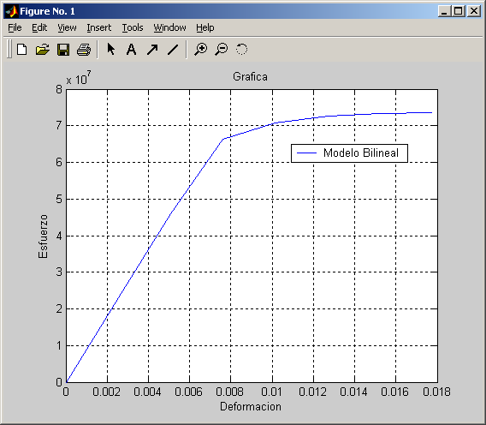
FIGURA 5.1 – SIMULACION DEL COMPORTAMIENTO DEL CEMENTO I CON ZEOLITA 2 AL 10% CON 7 DIAS DE CURADO
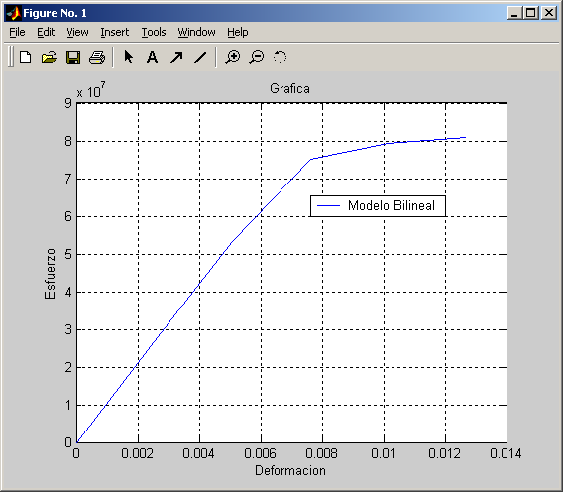
FIGURA 5.2 – SIMULACION DEL COMPORTAMIENTO DEL CEMENTO I CON ZEOLITA 2 AL 10% CON 14 DIAS DE CURADO
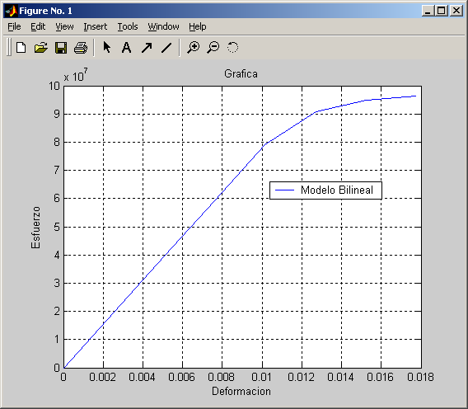
FIGURA 5.3 – SIMULACION DEL COMPORTAMIENTO DEL CEMENTO I CON ZEOLITA 2 AL 10% CON 21 DIAS DE CURADO
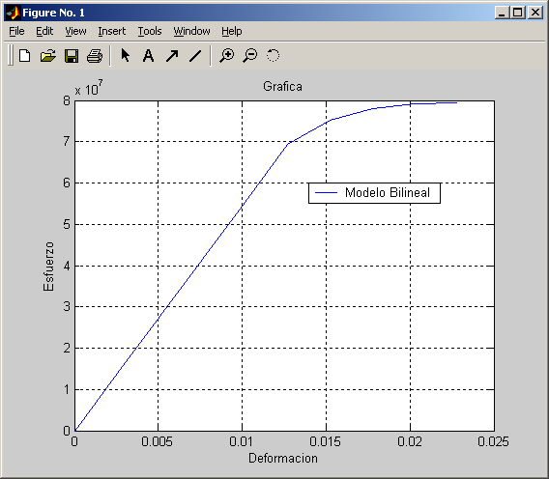
FIGURA 5.4 – SIMULACION DEL COMPORTAMIENTO DEL CEMENTO I CON ZEOLITA 2 AL 10% CON 28 DIAS DE CURADO
La programación en Matlab se describe en el Anexo 4.
5.2 Análisis por modelo Estadístico
Los datos y resultados obtenidos en la experimentación se analizaron mediante el software Estatistica, para comprobar su validez y determinar la existencia de diferencias significativas en las variables dependientes, en el caso específico (Zeolita 2 al 10%) la variable dependiente es el Módulo de Elasticidad (E) obtenido en cada ensayo en los diferentes días de curado y para el caso general (Porcentajes de Zeolita 2) se analizo los esfuerzos de compresión, resultados de la experimentación.

5.2.1 Análisis especifico – Zeolita 2 al 10%
Para el análisis de los resultados del Módulo de Elasticidad (E) obtenidos en la experimentación (Tabla 4.7) se utilizo la prueba de Shapiro y Wilk, la cual verifica si los datos poseen una distribución normal.
Para comprobar si los datos poseen una distribución normal se realiza la comparación entre los datos de W y p obtenidos con los ya tabulados.
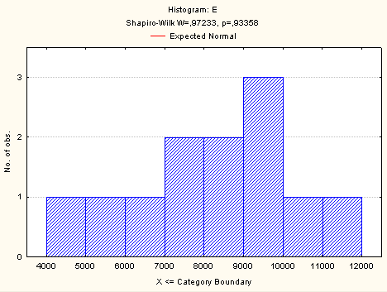
FIGURA 5.5 – HISTOGRAMA DEL MODULO DE ELASTICIDAD (E) PARA LOS DIAS DE CURADO, DISTRIBUCION NORMAL
Como se aprecia en la tabla 5.2 el W_{obt} > W_{tab} y la probabilidad (p) es mayor a 0.05, por lo cual se puede descartar la hipótesis nula, la cual indica que los datos no poseen una distribución normal.
TABLA 5.2
DATOS EXPERIMENTALES Y TABULADOS DE W Y p
 | Datos Obtenidos | Datos Tabulados
W | 0.97233 | 0.859
p | 0.93358 | 0.05
Análisis de la Varianza
Los datos, ya correspondientes a una distribución normal, son sometidos a un análisis de varianza simple, mediante la herramienta ANOVA – ONE WAY, con el propósito de identificar si existen diferencias significativas entre las medias del Módulo de Elasticidad (E) en los respectivos días de tratamiento o curado.
Se encuentran diferencias significativas con la comparación del valor de F que obtenemos en el análisis, con el del F crítico obtenido por tabla cuyo valor es F_{cr} = 4.06.
Con el análisis se obtuvo un F igual a 19.782, lo cual nos indica que F > F_{cr}, por consiguiente se afirma que existen diferencias significativas entre las medias, es decir que en al menos uno de los días de tratamiento o curado el Módulo de Elasticidad se incrementará.
La Tabla 5.4 muestra el intervalo de los valores del Módulo de Elasticidad en los días de curado con un 95% de confianza.
TABLA 5.3
ANALISIS DE VARIANZA SIMPLE
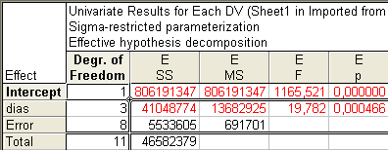
TABLA 5.4
INTERVALOS DE CONFIANZA PARA EL MODULO DE ELASTICIDAD EN LOS DIAS DE CURADO
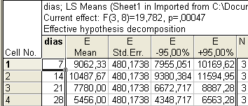
La Figura 5.6 muestra las medias del Módulo de Elasticidad con su respectivo intervalo de confianza en los diferentes días de tratamiento o curado. Se puede apreciar claramente que el valor más elevado se obtuvo a los 14 días de curado en agua.
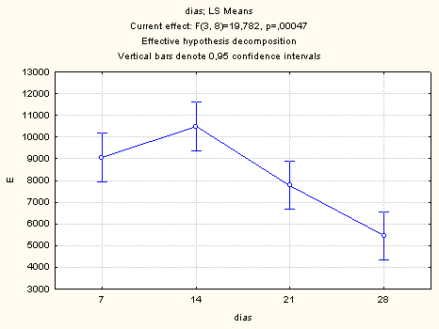
FIGURA 5.6 – MODULO DE ELASTICIDAD EN LOS RESPECTIVOS DIAS DE CURADO
5.2.2 Análisis Grupal – Porcentajes de Zeolita 2
Para el análisis de los resultados grupales de los esfuerzos de compresión obtenidos en la experimentación se utilizó la prueba de Shapiro y Wilk, la cual verifica si los datos poseen una distribución normal.
TABLA 5.5
DATOS INGRESADOS AL ESTATISTICA
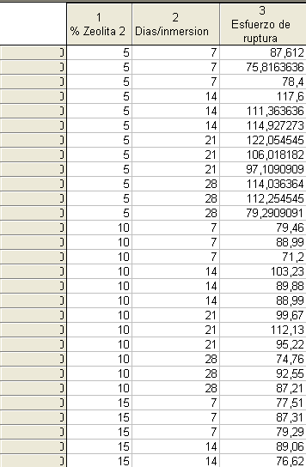
Análisis de la Varianza
Una vez comprobado que los datos poseen una distribución normal, los mismos son sometidos a un análisis de varianza factorial, mediante la herramienta ANOVA – FACTOR, con el propósito de identificar si existen diferencias significativas entre las medias del Esfuerzo de Compresión por el efecto de los días de curado, porcentaje de Zeolita 2 y la combinación de ambos.
Se encuentran diferencias significativas con la comparación del valor de F que obtenemos en el análisis, con el del F crítico obtenido por tabla cuyo valor es F_{cr} = 4.06.
Con el análisis de los datos, la Tabla 5.6 nos muestra que para el porcentaje de Zeolita 2 y para los días de curado en agua, por individual, se obtuvo un F > F_{cr}, por lo tanto si existen diferencias significativas, pero para la combinación de ambos efectos se obtuvo un F igual a 1.976, menor al F_{cr}, por lo cual no existen diferencias significativas. En conclusión esto nos indica que el esfuerzo de compresión relacionado de manera independiente con los días de curado y con el porcentaje de Zeolita 2 presenta diferencias significativas en los valores obtenidos, pero para la combinación de ambos efectos los valores del Esfuerzo a la Compresión no presentan diferencias significativas.
TABLA 5.6
ANALISIS DE VARIANZA FACTORIAL
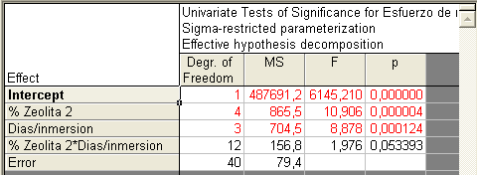
En la tabla 5.7 se describe el intervalo para los valores del Esfuerzo de Compresión para los diferentes porcentajes de Zeolita 2 con un 95% de confianza.
La Figura 5.7 nos muestra las medias del Esfuerzo de Compresión con su respectivo intervalo de confianza con los respectivos porcentajes de Zeolita 2. Se puede apreciar claramente que el valor más elevado se obtuvo con el 5% de concentración de Zeolita 2.

TABLA 5.7
INTERVALOS DE CONFIANZA PARA EL ESFUERZO DE COMPRESION EN LOS PORCENTAJES DE ZEOLITA 2
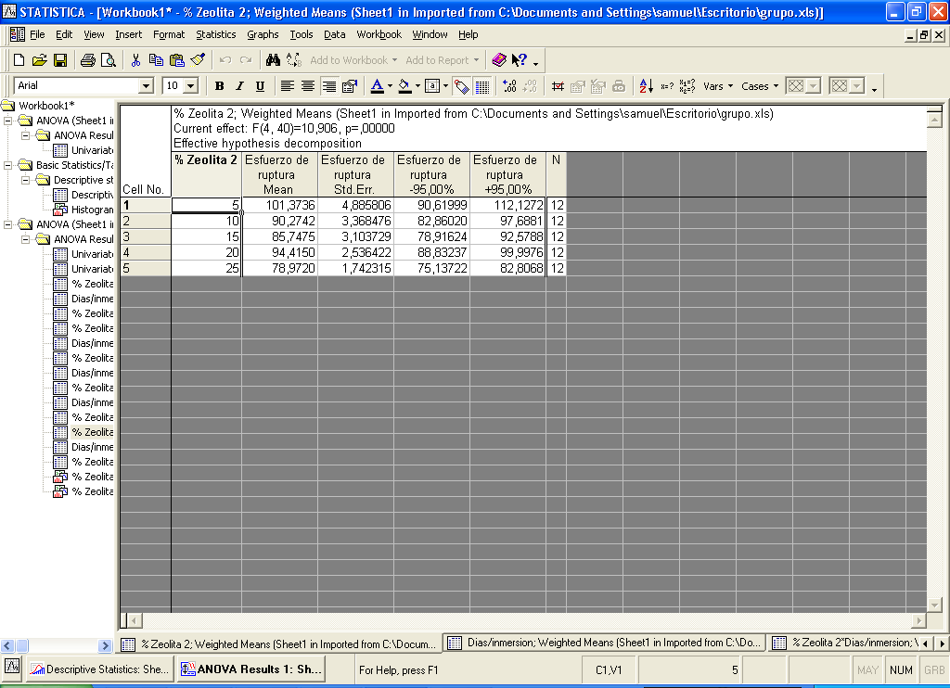
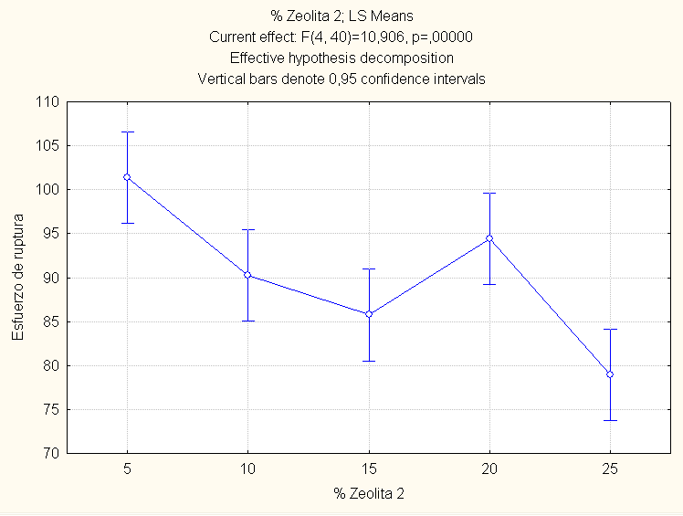
FIGURA 5.7 – ESFUERZO DE COMPRESION CON LOS RESPECTIVAS CONCENTRACIONES DE ZEOLITA 2
La tabla 5.8 muestra el intervalo para los valores del Esfuerzo de Compresión en los diferentes días de curado con un 95% de confianza.
TABLA 5.8
INTERVALOS DE CONFIANZA PARA EL ESFUERZO DE COMPRESION EN LOS DIAS DE CURADO
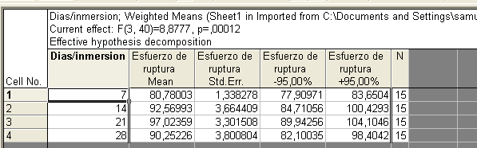
En la figura 5.6 se observa las medias del Esfuerzo de Compresión con su respectivo intervalo de confianza en los diferentes días de tratamiento o curado. Se puede apreciar claramente que el valor más elevado se obtuvo a los 21 días de curado en agua. Este resultado indica que a los 21 días de curado en agua el concreto alcanza su esfuerzo a la compresión máximo, luego de este tiempo ese valor se decrementa como se puede apreciar.
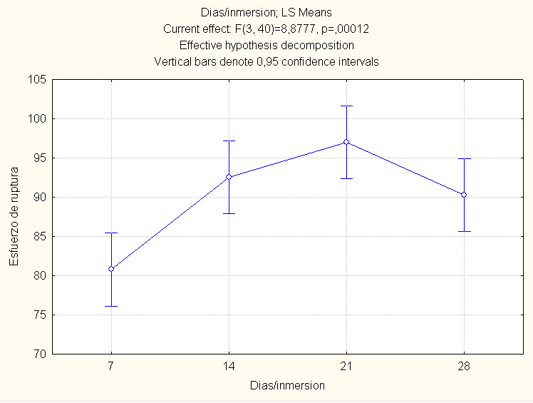
FIGURA 5.7 – ESFUERZO DE COMPRESION EN LOS DIAS DE CURADO

